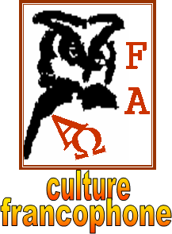

**Le français en Haïti**

**Lisez attentivement les questions avant d’écouter la chronique**



**Écoutez et faites les exercices**

## **I. Cochez les idées qui sont réellement présentées par la chronique.**

## 🖵Le français est d’usage courant en Haïti depuis 250 ans.

🖵 Even Dossous aime partager son amour envers la littérature française avec d’autres étudiants.

🖵 Partager l’amour pour la littérature aide aussi à la découverte de nouveaux auteurs.

🖵 Le club Signet est un bar à Port-au-Prince.

🖵 La littérature peut jouer le rôle d’une voie d’évasion de la réalité quotidienne.

🖵Le tremblement de terre de janvier 2010, à Port-au-Prince, a causé très peu de dégâts.

# **II. Indiquez si les informations suivantes sont vraies (V), ou fausses (F).**

1. 🖵 On ne sait rien de l’endroit où les récitals de poésie du club Signet ont lieu.
2. 🖵 Au moment du séisme, Evens Dossous était un adolescent.
3. 🖵 Les livres, pour Evens, lui ont permis l’accès à quelques auteurs français.
4. 🖵 Pendant l’adolescence d’Evens, la société haïtienne vivait un chaos tantôt politique, tantôt d’infrastructure.
5. 🖵 En général, et selon Evens, les jeunes n’aiment pas beaucoup la littérature.
6. 🖵 Gary Victor considère que les concours littéraires n’ont pas eu de succès.
7. 🖵 La fonction principale des Alliances françaises est de perfectionner le français des étudiants.
8. 🖵 Le créole, en tant que langue *officielle*, est né en 1955.
9. 🖵 Frankétienne est l’auteur qui a rendu officielle l’existence du créole.

# **III. Cochez les caractéristiques de la langue d’Haïti.**

La langue de l’administration et de la presse écrite est le créole

Partage du 100% du lexique de la France

Le parler des Haïtiens semble le français d’un livre

La langue du peuple est le créole

Usage du passé simple par l’élite haïtienne

On n’utilise pas l’imparfait du subjonctif

Les mêmes tournures idiomatiques qu’en France

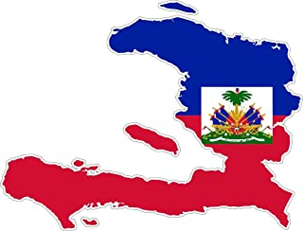

Le français est enseigné dans toutes les écoles publiques du pays